Óravázlat
Szitakötő folyóirat 49. száma:
Egy csokor virágnév

- Ráhangolódás – Egy virágos rét kivetítése
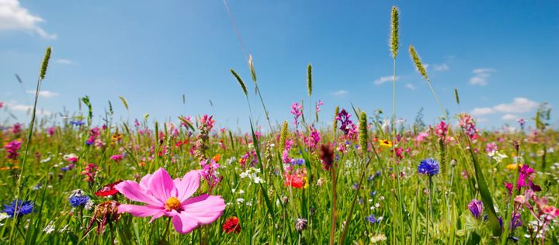 https://m.blog.hu/ka/kapanyel/image/blumenwiese_rdax_720x316_80.jpg
Kérdések:
- Mi ez?
- Mit látsz a képen?
- Milyen színűek a virágok?
- Melyik évszak ez? Melyik hónap lehet?

- Új szavak tanítása
Nyissátok ki a szótárfüzetet! Írjátok fel a dátumot, kérlek!
- rét
- napraforgó
- ibolya
- liliom
- rózsa
- levendula
- jácint
- margaréta/százszorszép
- nárcisz
- tulipán
Ismételjétek utánam szavakat! (2-3 kör a szavakkal)

- Kirakó – 9 boríték, 9 kép darabokban benne
Dolgozzatok párokban! Csak akkor nyissátok ki, ha tapsolok és tegyétek ki a képeket! Ha elkészültél, nevezd meg a képen látható virágot!
Lesson plan

- Warming up – Showing a beautiful meadow
https://m.blog.hu/ka/kapanyel/image/blumenwiese_rdax_720x316_80.jpg
Questions:
- What’s this?
- What can you see in this picture?
- What colour are the flowers?
- What season is it? Which month is it?

- Teaching new words
Open your vocabularies. Write the date, please.
- meadow
- sunflower
- violet
- lily
- rose
- lavender
- hyacinth
- daisy
- daffodil
- tulip
Repeat them after me. (2 or 3 times)

- Puzzle – 9 envelopes, 9 pictures.
Work in pairs. If I clap my hands, you can open the envelopes and set out the pictures. If you are ready, name the flowers, please.

- Tulipán készítése
https://www.youtube.com/watch?v=UoW6YJA_qfY
A videóban elkészített tulipán meghajtogatása, a hurkapálca bevonása zöld krepp papírral és levelek ragasztása rá. S el is készült a gyönyörű tulipán.
- Egy csokor virágnév felolvasása

- Making tulips
https://www.youtube.com/watch?v=UoW6YJA_qfY
A tulipánkészítés folyamatát magyarul vezénylem a gyerekek számára.
- Reading – Egy csokor virágnév

Készítette: Mádi István
Szolnoki Kodály Zoltán Ének-zenei Általános Iskola és NAMI

Melléklet:
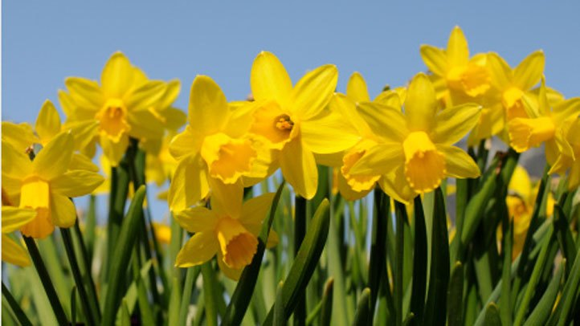
https://media.nbclosangeles.com/2019/09/daffodil-days1-1.jpg?fit=722%2C406
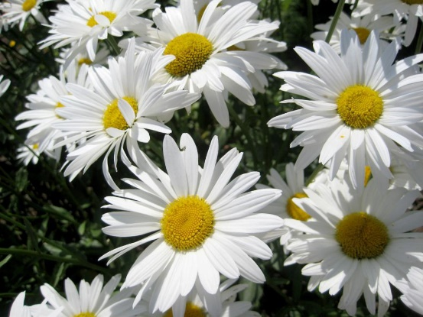
https://sokszinuvidek.24.hu/app/uploads/sites/11/2016/07/margareta5.jpg
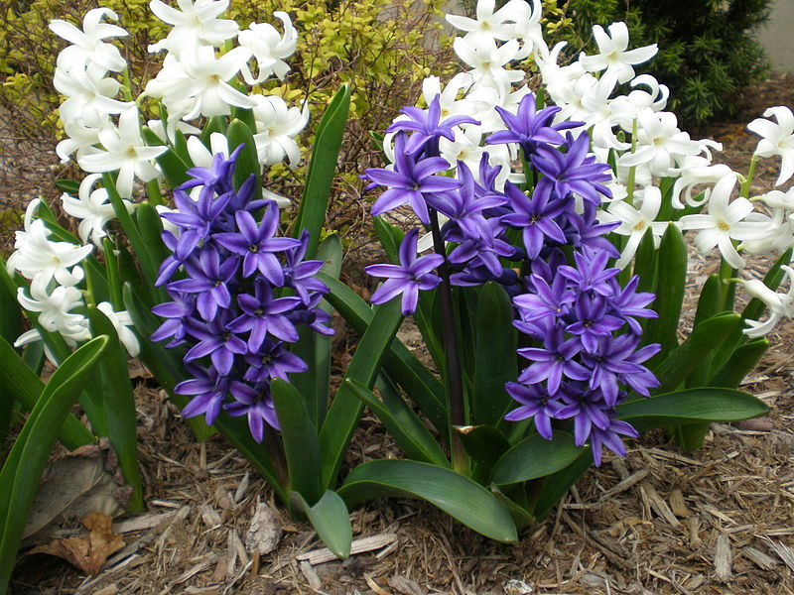 https://www.theflowerexpert.com/media/images/growingflowers/growingflowers/hyacinth/hyacinth1.JPG
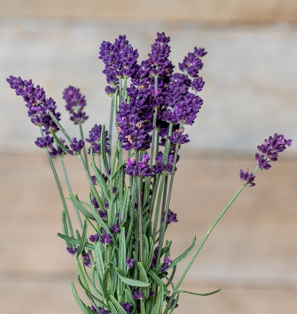https://cdn.shopify.com/s/files/1/0011/2341/8172/products/HR_Lavender-Deep-Purple-0X7A5758_1024x1024.jpg?v=1543522208
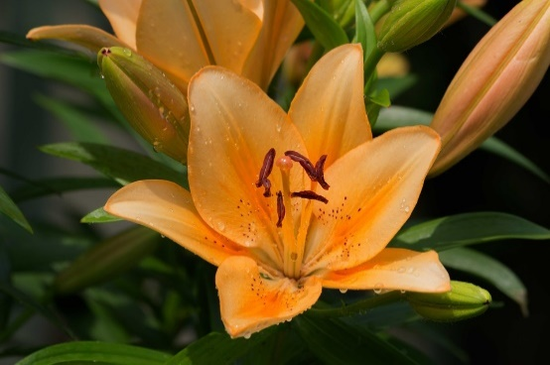https://cdn.pixabay.com/photo/2013/06/09/01/07/lily-123609_960_720.jpg
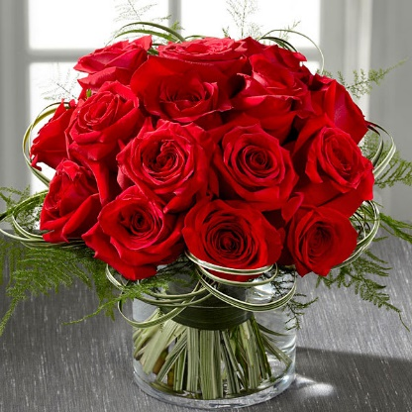https://res.cloudinary.com/bloomnation/c_pad,d_vendor:global:catalog:product:image.png,f_auto,fl_preserve_transparency,q_auto/v1580269408/vendor/6012/catalog/product/6/2/627480acb4669b2432cbd355ba13846e_25.jpg
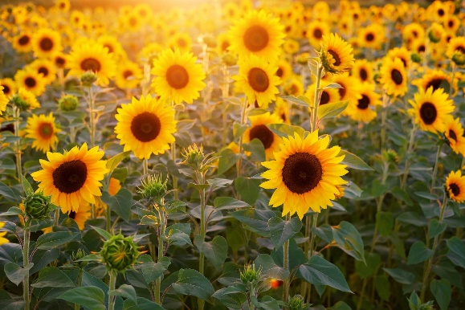
https://www.agriorbit.com/wp-content/uploads/2019/05/sunflower-3550693_1920-1.jpg
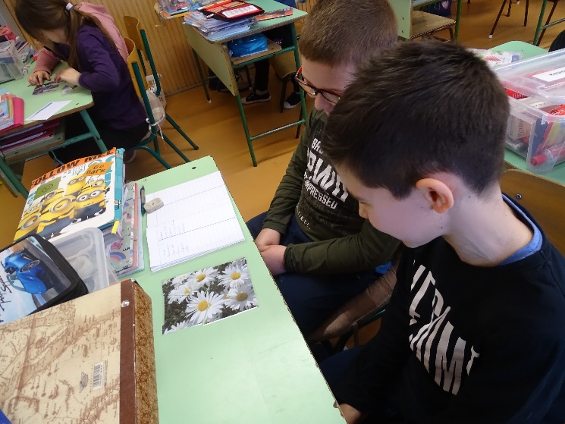
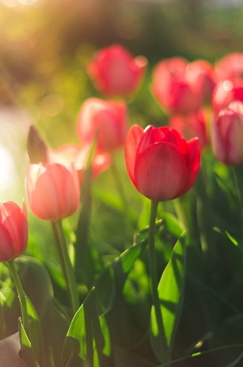
https://images.unsplash.com/photo-1554220311-e6c46d92a1ee?ixlib=rb-1.2.1&ixid=eyJhcHBfaWQiOjEyMDd9&w=1000&q=80
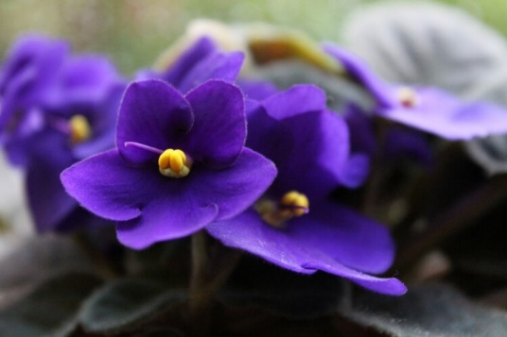 https://live.staticflickr.com/7028/6401581985_3f6f884976_b.jpg
